**まぁ　いいか**

**A 善悪の判断、自律、自由と責任　小学校 中・高学年**

|  |  |
| --- | --- |
| **ねらい** | 「運転にあってはならない『まぁ　いいか』」という言葉から、交通ルールをわかっていても、「まぁ　いいか」と思ってしまう傾向に気づき、学習においてやめたい行いへの意識を高める。 |
| **資料提示の**  **工夫** | 授業開始と同時に、「まぁ　いいか」の言葉を隠して提示する。子どもたちにどんな言葉が入るか予想させてから言葉を知らせる。 |

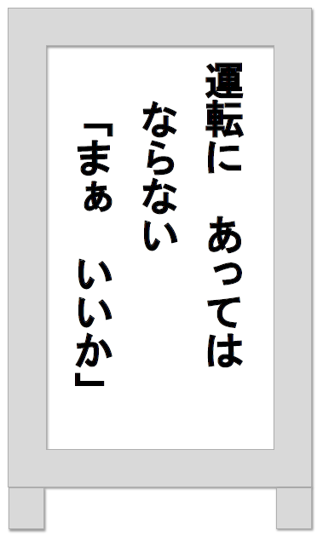

|  |  |
| --- | --- |
| **思考を促す**  **発問** | 発問１　運転にあってはならない「まぁ　いいか」。どんなことがありますか。  ※交通ルールに反した発言が出てくるので、いくつか例をあげて紹介する。  発問２　授業や宿題などで「まぁ　いいか」と思ってしまうことはありませんか。  ※あるかないかを考えさせ、数人に理由を発表させる。  発問３　あなたがやめたい「まぁ　いいか」はなんでしょうか。  ※三つ考えさせたあと交流させ、これから意識していきたいことを書かせる。 |
| **ポイント** | 「まぁ　いいか」という心理は自分にもあり、そのままにしておくと自分にとってよくない結果につながることに気づかせて、学習への意識を高めることができる。 |

|  |  |
| --- | --- |
| 出典：  クレジット： | 交通安全年間スローガン　平成７年運転者向け部門　警察庁長官賞受賞作品  一般財団法人全日本交通安全協会、毎日新聞社 |